รายงานผลการดำเนินงานตามแผนปฏิบัติการด้านสิทธิมนุษยชนของกรมส่งเสริมวัฒนธรรม กระทรวงวัฒนธรรม ประจำปีงบประมาณ พ.ศ. ๒๕๖7 (รอบ 6 เดือน)
โครงการ/กิจกรรม | ผลการดำเนินงาน | ตัวชี้วัด | งบประมาณ | หน่วยงานรับผิดชอบ
ประกาศนโยบายด้านสิทธิมนุษยชนของ  กรมส่งเสริมวัฒนธรรม (ภาษาไทย/ภาษาอังกฤษ) | กรมส่งเสริมวัฒนธรรมได้ดำเนินการจัดทำประกาศนโยบายด้านสิทธิมนุษยชนของกรมส่งเสริมวัฒนธรรม (ภาษาไทย/ภาษาอังกฤษ) พร้อมทั้งเผยแพร่ทางเว็บไซต์ของ สวธ.  http://www.culture.go.th/off_secretary/ewt_dl_link.php?nid=1137  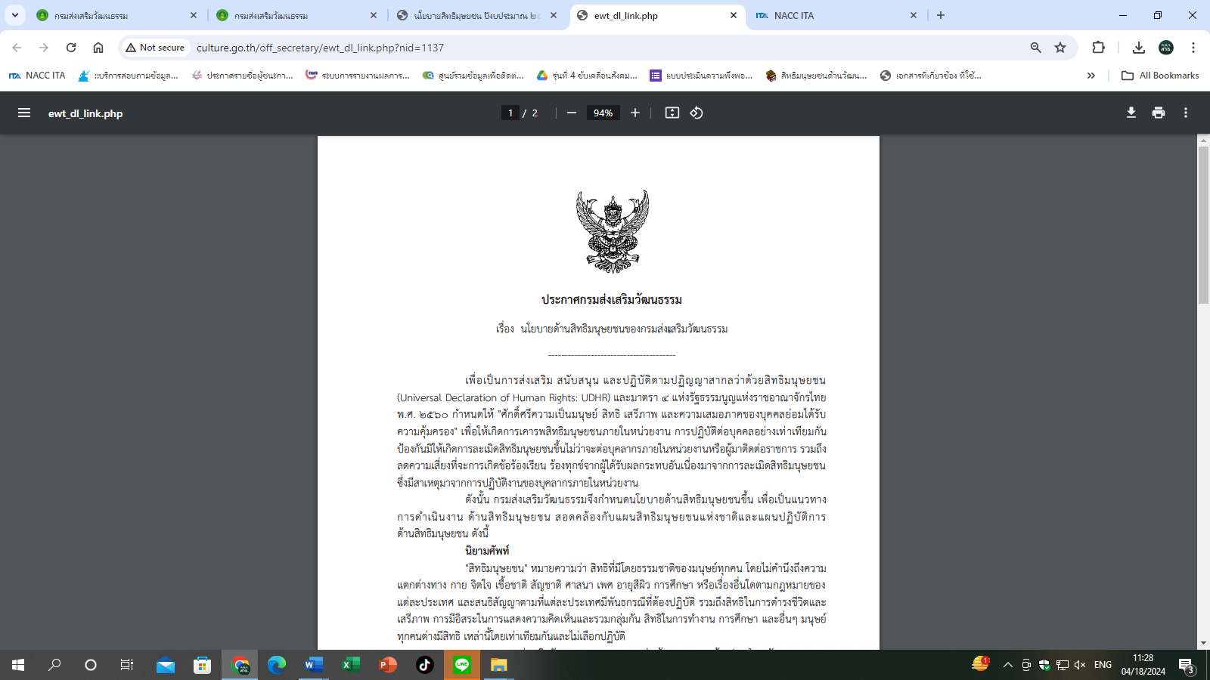  http://www.culture.go.th/off_secretary/ewt_dl_link.php?nid=1138  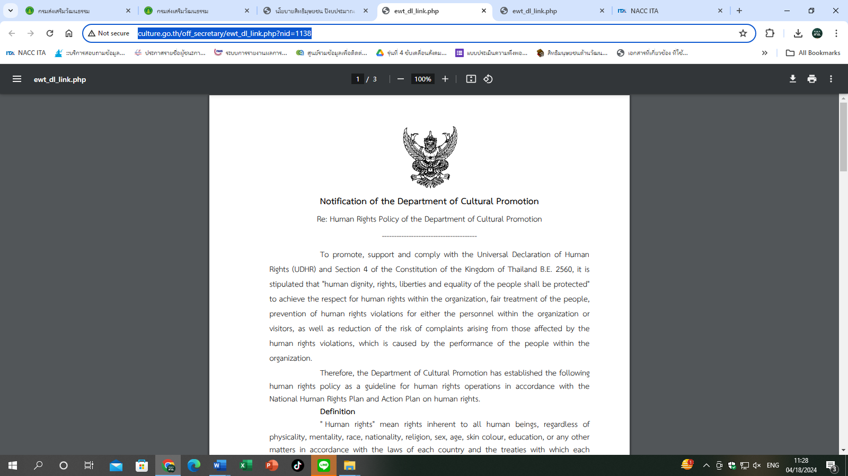 | 1 ฉบับ | - | ก.พ.ร.
ประกาศเจตนารมณ์การป้องกันและแก้ไขปัญหาการล่วงละเมิดหรือคุกคามทางเพศในที่ทำงาน (ภาษาไทย/ภาษาอังกฤษ) | กรมส่งเสริมวัฒนธรรมได้ดำเนินการจัดทำประกาศเจตนารมณ์การป้องกันและแก้ไขปัญหาการล่วงละเมิดหรือคุกคามทางเพศในที่ทำงาน (ภาษาไทย/ภาษาอังกฤษ)  http://www.culture.go.th/off_secretary/ewt_dl_link.php?nid=1139  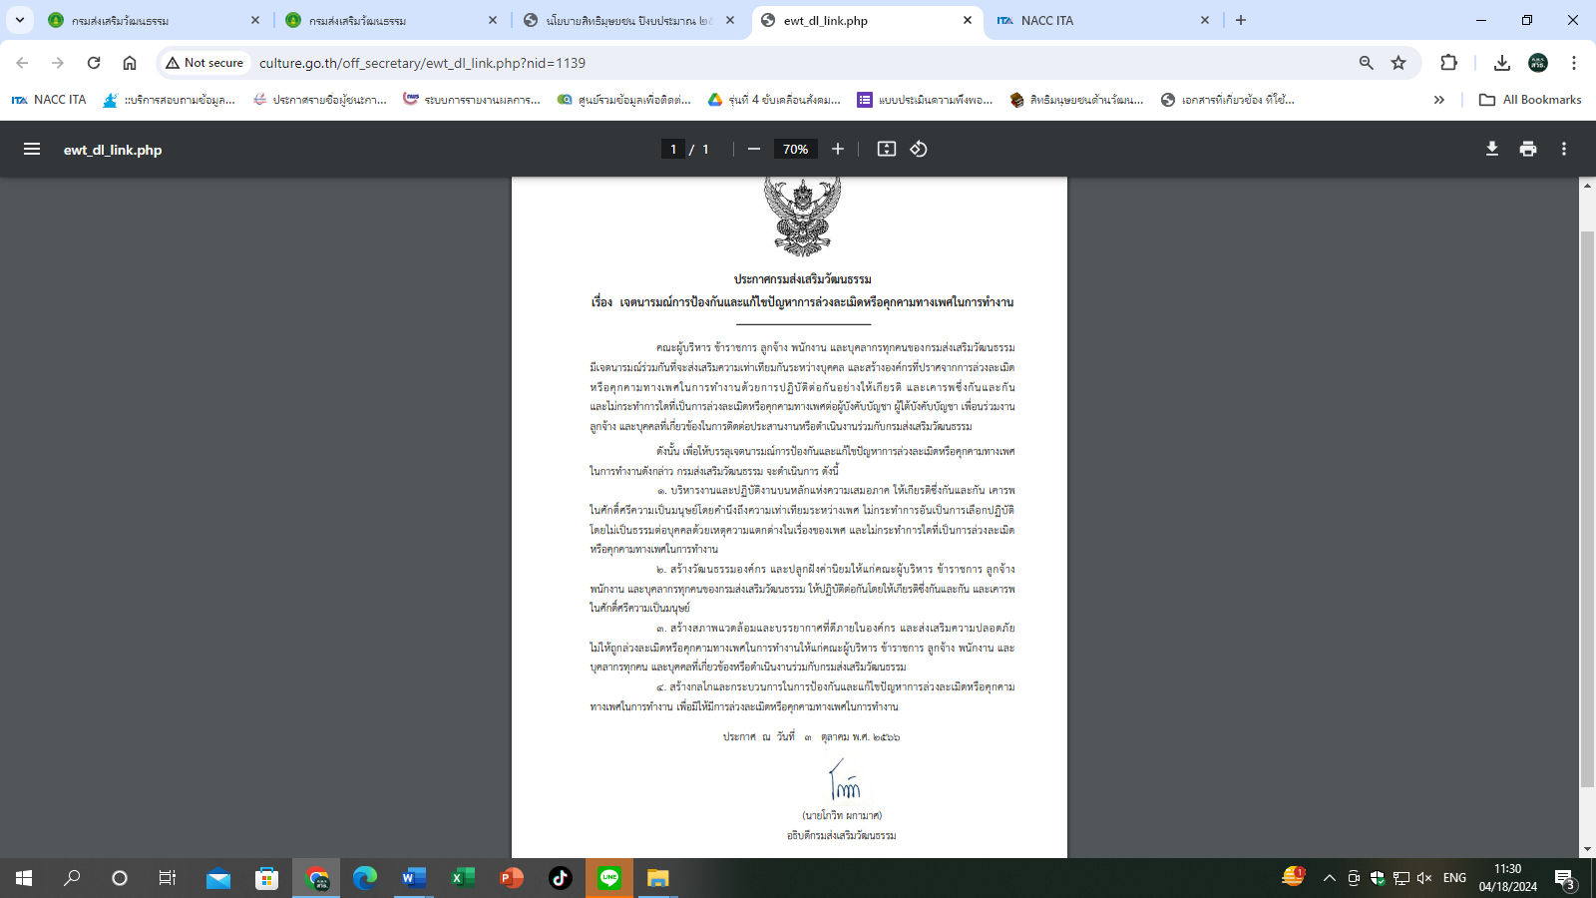  http://www.culture.go.th/off_secretary/ewt_dl_link.php?nid=1140  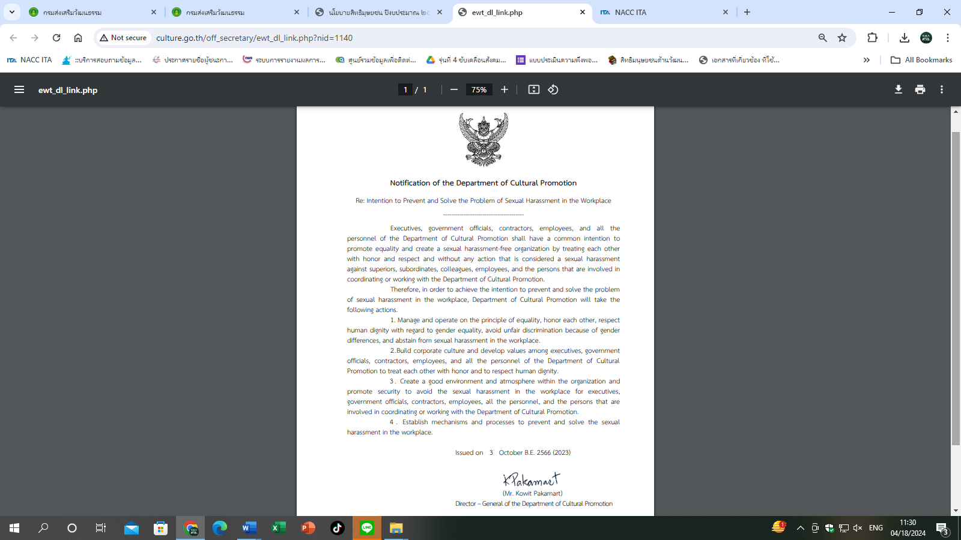 | 1 ฉบับ | - | ก.พ.ร.
ประกาศการส่งเสริมความเสมอและขจัดการเลือกปฏิบัติโดยไม่เป็นธรรมระหว่างเพศตามพระราชบัญญัติความเท่าเทียมระหว่างเพศ พ.ศ. 2558 (ภาษาไทย/ภาษาอังกฤษ) | กรมส่งเสริมวัฒนธรรมได้ดำเนินการจัดทำประกาศการส่งเสริมความเสมอและขจัดการเลือกปฏิบัติโดยไม่เป็นธรรมระหว่างเพศตามพระราชบัญญัติความเท่าเทียมระหว่างเพศ พ.ศ. 2558 (ภาษาไทย/ภาษาอังกฤษ)  http://www.culture.go.th/off_secretary/ewt_dl_link.php?nid=1141  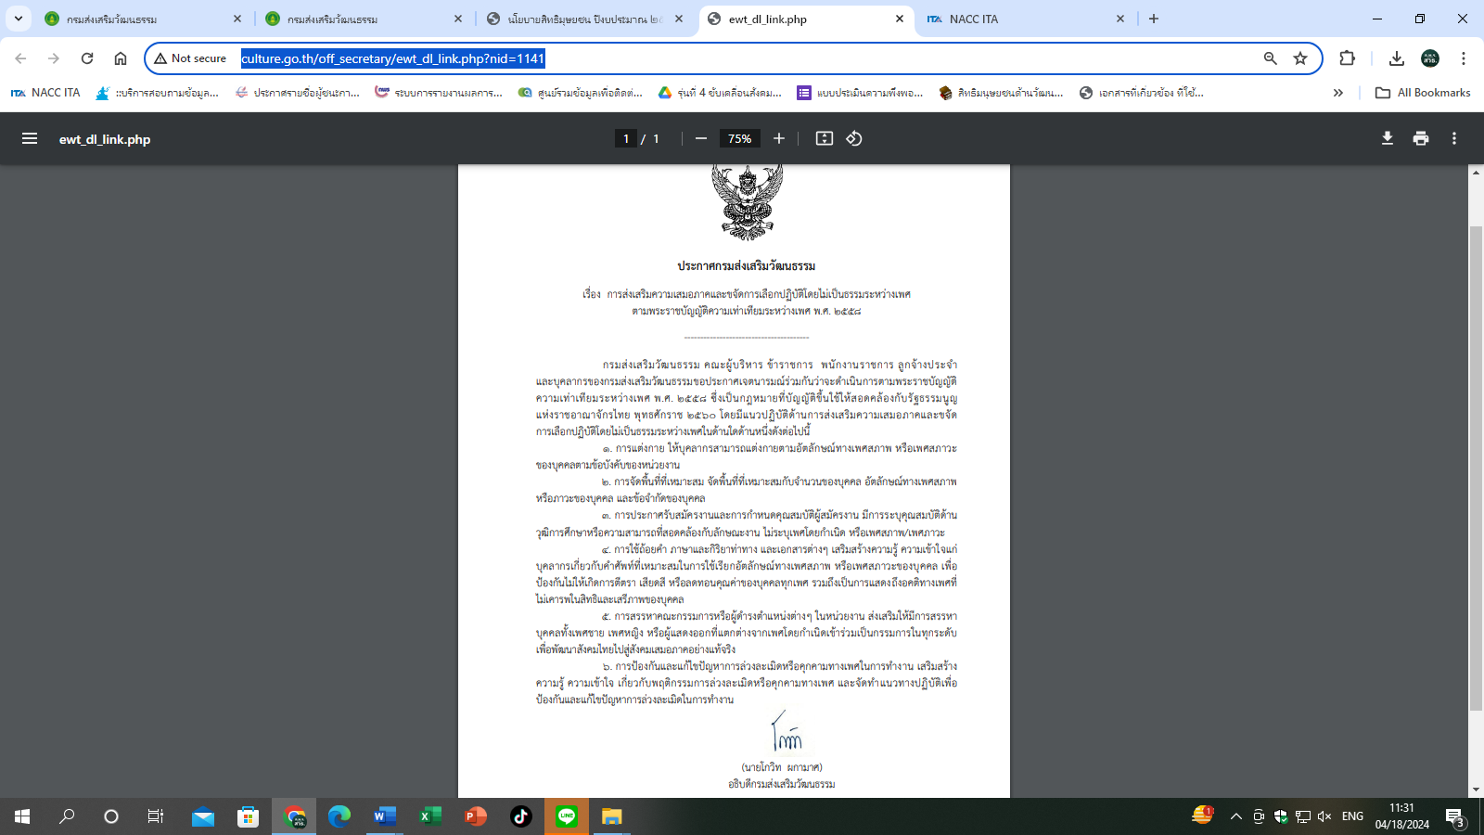  http://www.culture.go.th/off_secretary/ewt_dl_link.php?nid=1142  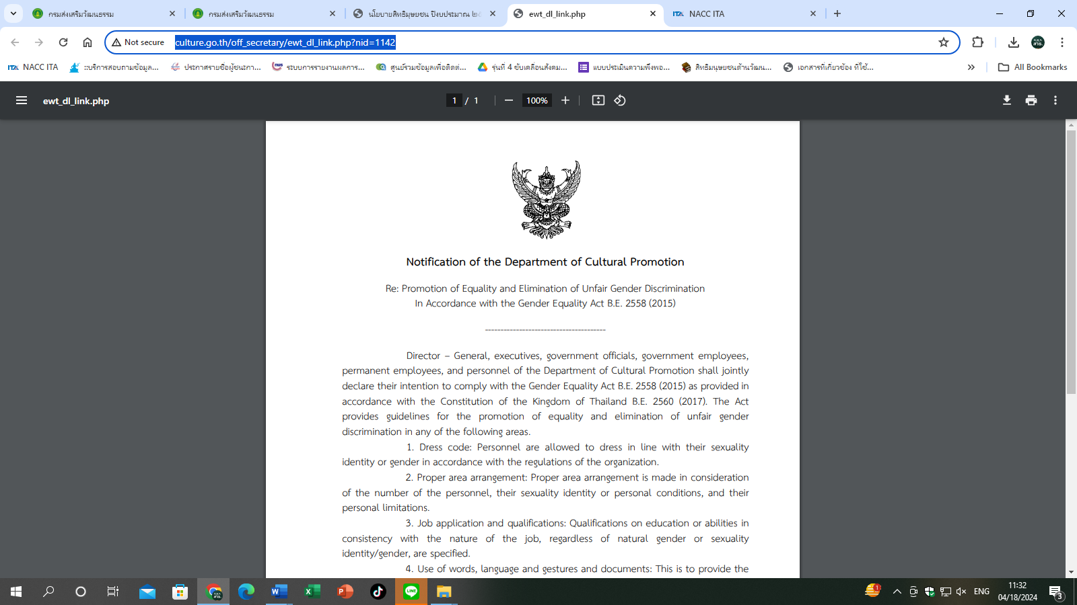 | 1 ฉบับ | - | ก.พ.ร.
จัดทำช่องทางการรับเรื่องร้องเรียนออนไลน์ | กรมส่งเสริมวัฒนธรรมได้มีการจัดทำช่องทางการรับเรื่องร้องเรียนออนไลน์  http://www.culture.go.th/culture_th/main.php?filename=index  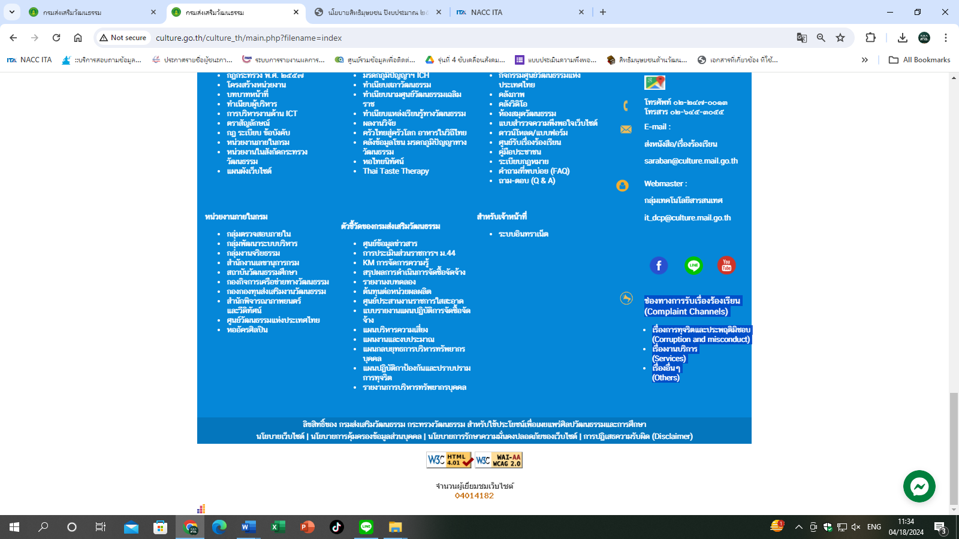  ทางจดหมายอิเล็กทรอนิกส์  Email : saraban@culture.mail.go.th | อย่างน้อย 2 ช่องทาง | - | ก.พ.ร./กลุ่มนิติการ/กลุ่มเทคโนโลยีสารสนเทศ
จัดอบรมให้ความรู้เกี่ยวกับสิทธิมนุษยชนให้กับบุคลากรของกรมส่งเสริมวัฒนธรรม | กรมส่งเสริมวัฒนธรรมได้ดำเนินการจัดอบรมให้ความรู้เกี่ยวกับสิทธิมนุษยชนให้กับบุคลากรของกรมส่งเสริมวัฒนธรรมพร้อมทั้งเผยแพร่ทางเว็บไซต์ของ สวธ.  http://www.culture.go.th/off_secretary/ewt_dl_link.php?nid=1232  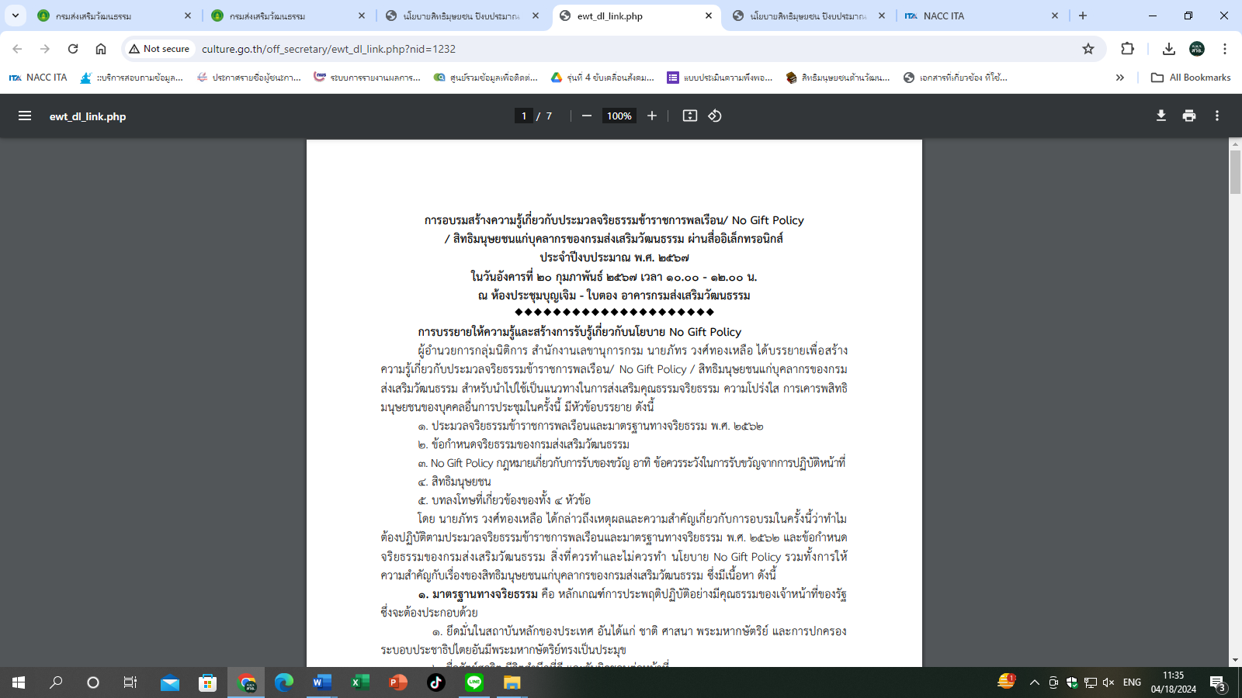 | 1 ครั้ง | - | ก.พ.ร./สำนักงานเลขานุการกรม
เผยแพร่ประชาสัมพันธ์ DCP’s HUMAN RIGHTS MODELS และข้อมูลองค์ความรู้ด้านสิทธิมนุษยชนผ่านบอร์ด KM ของกรมส่งเสริมวัฒนธรรม | กรมส่งเสริมวัฒนธรรมได้ดำเนินการเผยแพร่ประชาสัมพันธ์ DCP’s HUMAN RIGHTS MODELS และข้อมูลองค์ความรู้ด้านสิทธิมนุษยชนผ่านบอร์ด KM ของกรมส่งเสริมวัฒนธรรม ณ บอร์ดหน้าห้องประชุมบุญเจิม – ใบตอง  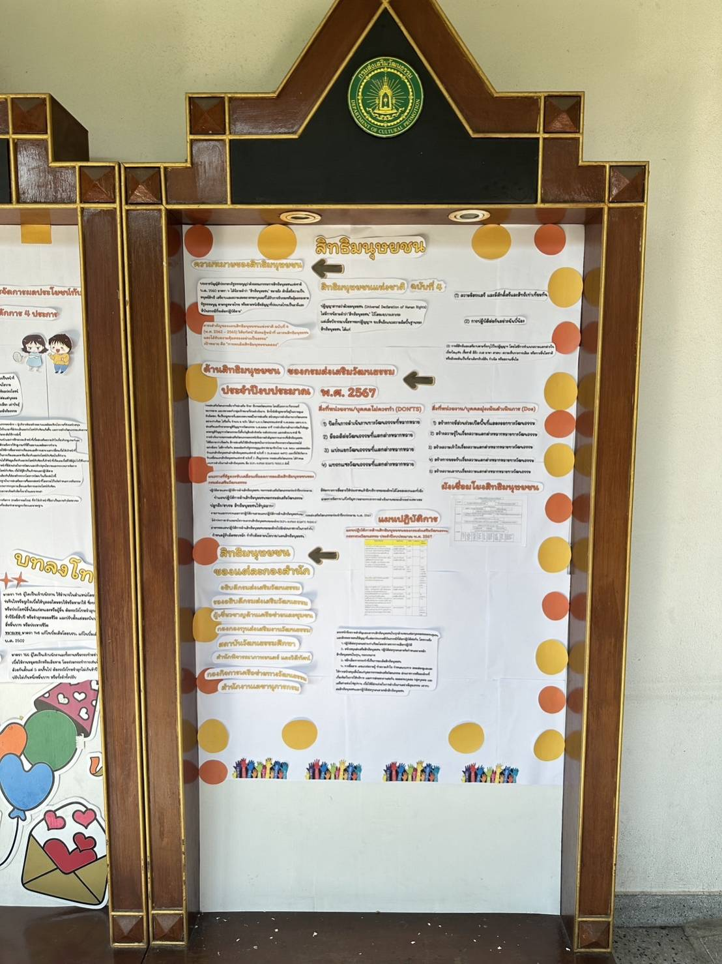 | 3 ครั้ง | - | ก.พ.ร
กิจกรรมเพื่อส่งเสริมให้หน่วยงานและเครือข่ายมีส่วนร่วมสนับสนุนด้านสิทธิมนุษยชน | กรมส่งเสริมวัฒนธรรมได้มีการส่งเสริม สนับสนุนในการมีส่วนร่วมกิจกรรมมหกรรมอารยสถาปัตย์ นวัตกรรมสุขภาพการท่องเที่ยวเพื่อคนทั้งมวล  ครั้งที่ 7  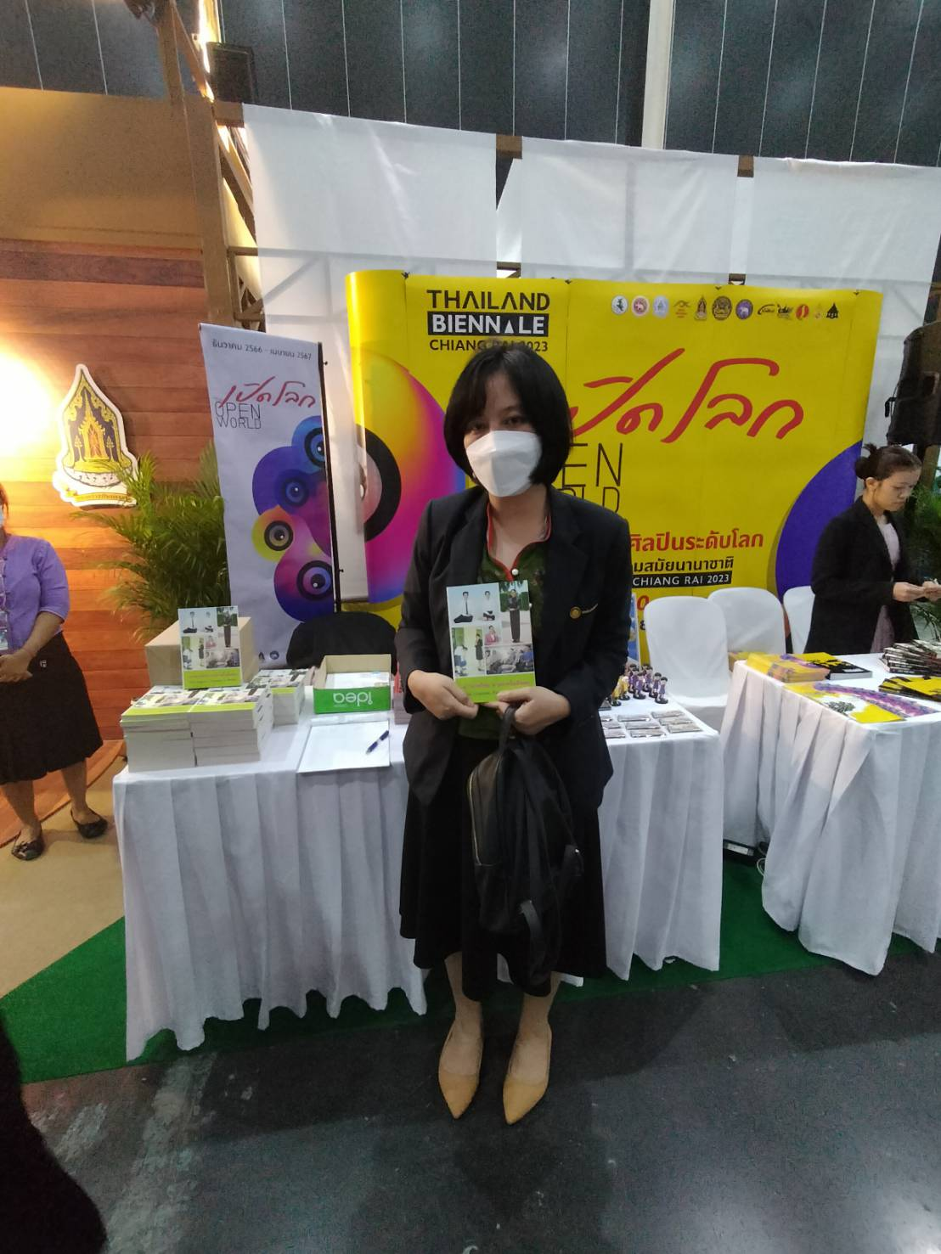  เปิดพื้นที่ให้เครือข่ายเข้ามามีส่วนร่วมในกิจกรรมของกรมส่งเสริมวัฒนธรรมเมื่อวันที่ ๒๗ พฤศจิกายน ๒๕๖๖ เวลา ๑๘.๐๐ น. ณ วัดอรุณราชวราราม ราชวรมหาวิหาร กรุงเทพมหานคร กระทรวงวัฒนธรรม โดยกรมส่งเสริมวัฒนธรรม ได้จัดงานประเพณีลอยกระทง พุทธศักราช ๒๕๖๖ "ลอยกระทง สายน้ำแห่งวัฒนธรรม Loy Krathong : River of Culture”  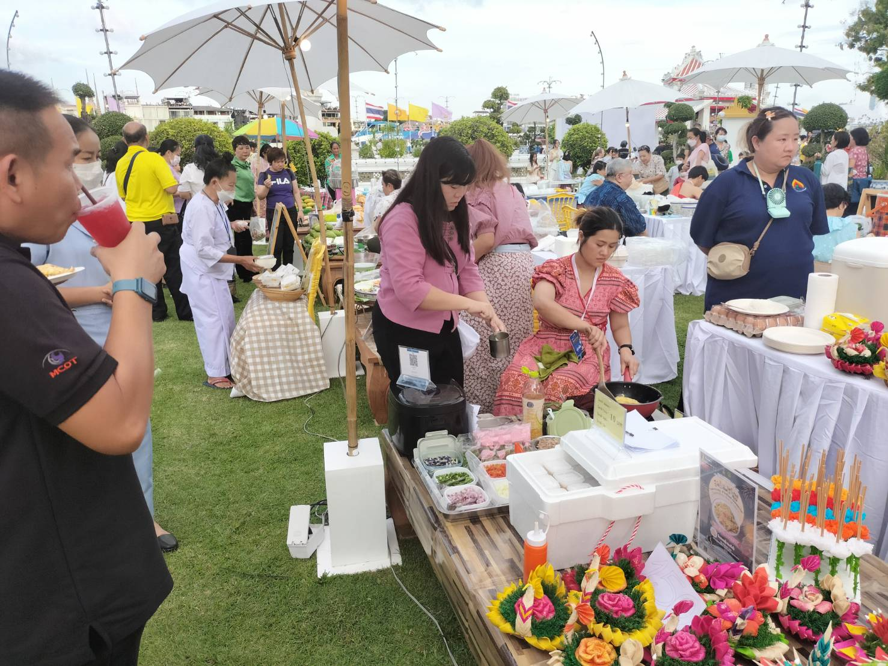 | 1 ครั้ง | - | ทุกหน่วยงาน
แต่งตั้งคณะกรรมการกำกับติดตาม และคณะทำงานขับเคลื่อนสนับสนุนนโยบายและแผนปฏิบัติการด้านสิทธิมนุษยชนของกรมส่งเสริมวัฒนธรรม ประจำปีงบประมาณ พ.ศ. 2567 | กรมส่งเสริมวัฒนธรรมได้จัดทำคำสั่งกรมส่งเสริมวัฒนธรรมที่ 687 / ๒๕66  ลงวันที่ 16 ตุลาคม 2566 เรื่อง แต่งตั้งคณะกรรมการกำกับ ติดตาม และคณะทำงานขับเคลื่อนสนับสนุนนโยบายและแผนปฏิบัติการด้านสิทธิมนุษยชนของกรมส่งเสริมวัฒนธรรม ประจำปีงบประมาณ พ.ศ. 2567  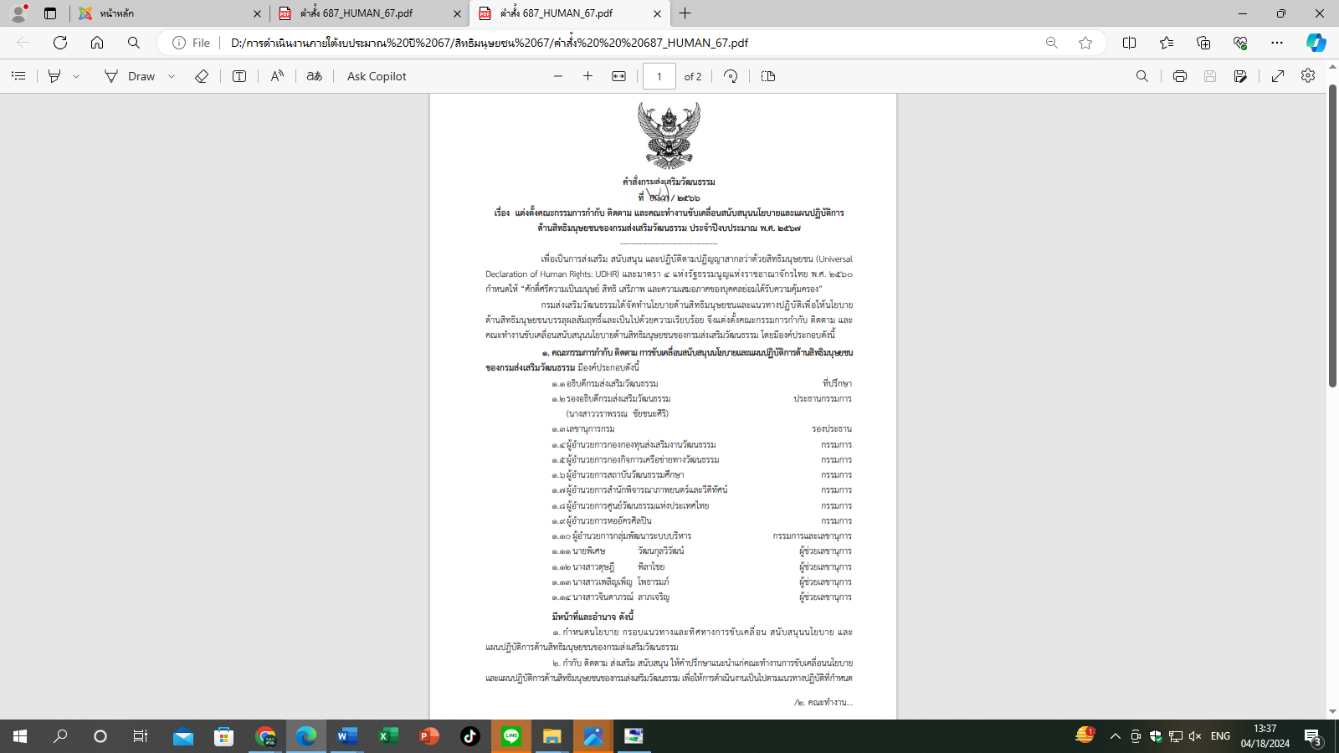  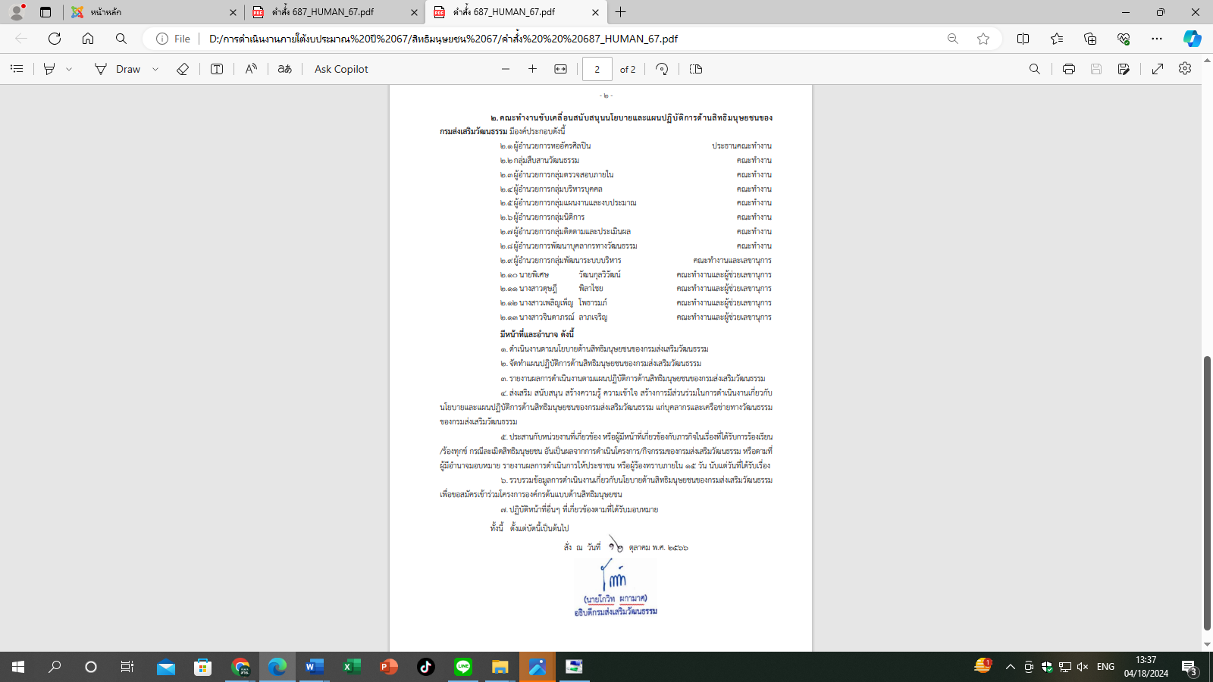 | 1 ฉบับ | - | ก.พ.ร.
จัดตั้งศูนย์ประสานงานด้านความเสมอภาคระหว่างหญิงชายและคณะกรรมการกำกับ ดูแลคณะทำงานศูนย์ประสานงานด้านความเสมอภาคระหว่างหญิงชาย | กรมส่งเสริมวัฒนธรรมมีการจัดตั้งศูนย์ประสานงานด้านความเสมอภาคระหว่างหญิงชายและคณะกรรมการกำกับ ดูแลคณะทำงานศูนย์ประสานงานด้านความเสมอภาคระหว่างหญิงชาย  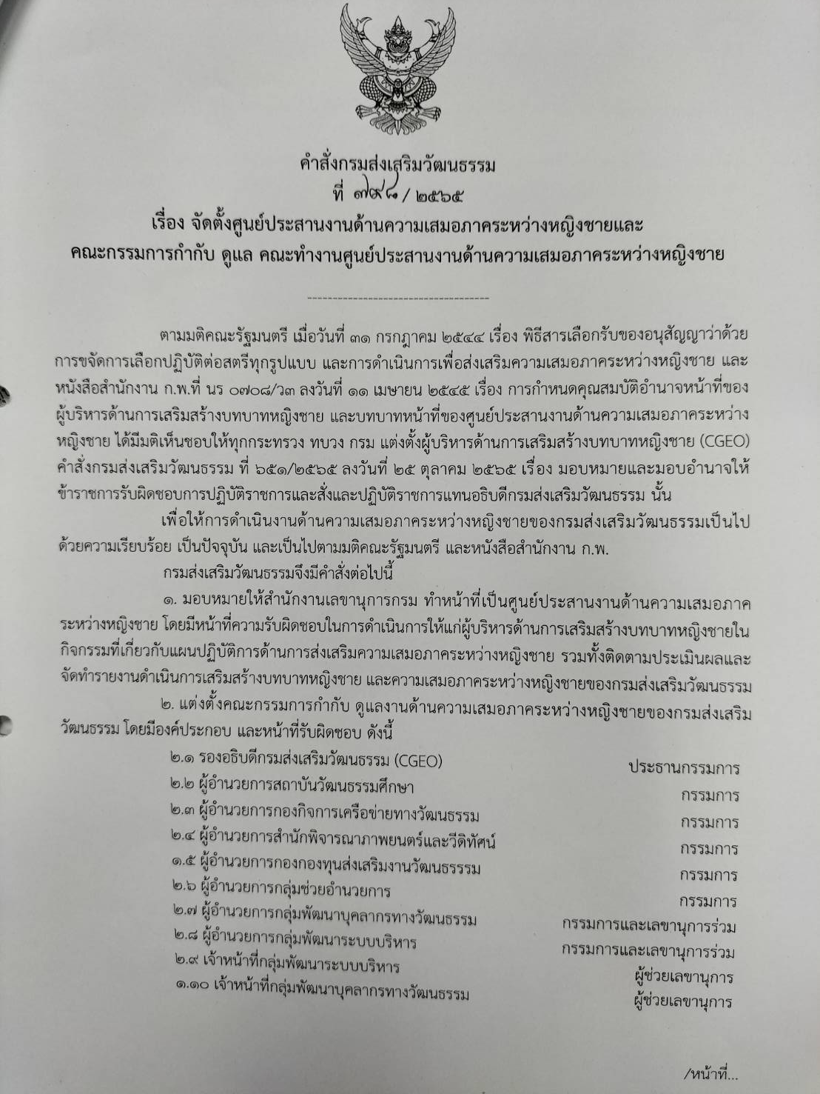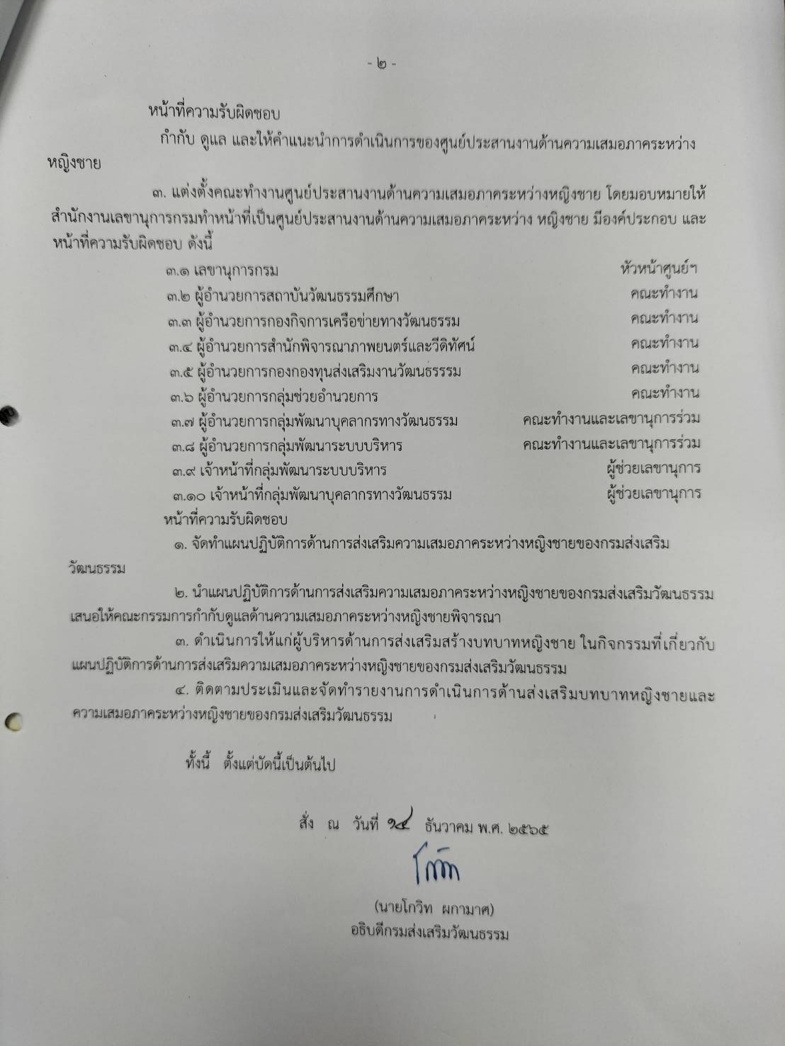 | 1 ฉบับ | - | ก.พ.ร./สำนักงานเลขานุการกรม

สรุปผลภาพรวมในการดำเนินงาน
กรมส่งเสริมวัฒนธรรมสามารถดำเนินการได้ตามแผนปฏิบัติการด้านสิทธิมนุษยชนของกรมส่งเสริมวัฒนธรรม กระทรวงวัฒนธรรม ประจำปีงบประมาณ พ.ศ. ๒๕๖7 ได้ร้อยละ 100 โดยหลังจากนี้กรมส่งเสริมวัฒนธรรมจะดำเนินการเผยแพร่ประชาสัมพันธ์ผลดำเนินงานของกรมส่งเสริมวัฒนธรรมที่เกี่ยวกับสิทธิมนุษยชนผ่านบอร์ด KM ของหน่วยงานเพื่อให้บุคลากรหรือผู้มารับบริการภายนอกได้รับทราบ

ปัญหา/อุปสรรค
หน่วยงานบริการ เช่น ศูนย์วัฒนธรรมแห่งประเทศไทยยังมีการผลิตสื่อเพื่อให้ผู้พิการได้เข้าถึงงานบริการไม่ครบถ้วน

ข้อเสนอแนะ
หน่วยงานบริการ เช่น ศูนย์วัฒนธรรมแห่งประเทศไทยควรผลิตสื่อเพิ่มเติมเพื่อให้ผู้พิการได้เข้าถึงงานบริการได้ เช่น ข้อมูลห้องสมุดสำหรับผู้พิการทางสายตา ผู้พิการทางการได้ยิน

แนวทางการพัฒนา
พัฒนาให้จุดบริการของหน่วยงานให้เหมาะกับกลุ่มเปราะบางได้ อาทิ มีประกาศขั้นตอนเผยแพร่วิธีการให้บริการสำหรับผู้พิการทางการได้ยิน จัดทำสื่อที่เหมาะสมกับกลุ่มเปราะบางอาทิ มีข้อความบรรยายประกอบภาพ หรือมี การบรรยายโดยการใช้ภาษามือปรากฎในสื่อที่นำเสนอ
พัฒนาบุคลากรให้สามารถสื่อสารกับกลุ่มเปราะบางได้ เช่น ภาษามือ

แบบฟอร์ม
รายงานผลการดำเนินงานตามแผนปฏิบัติการด้านสิทธิมนุษยชนของสำนัก/กอง...........ประจำปีงบประมาณ พ.ศ. ๒๕๖7 (รอบ 6 เดือน)

โครงการ/กิจกรรม | ผลการดำเนินงาน | ตัวชี้วัด | งบประมาณ | หน่วยงานรับผิดชอบ

สรุปผลภาพรวมในการดำเนินงาน

ปัญหา/อุปสรรค

ข้อเสนอแนะ

แนวทางการพัฒนา

หมายเหตุ : สามารถศึกษาตามตัวอย่างที่แนบมาพร้อมนี้

